Apache APISIX

1. Apache APISIX Nedir ve Özellikleri Nelerdir?
Apache APISIX, bulut tabanlı mikroservis ve modern API mimarileri için geliştirilmiş, yüksek performanslı ve tamamen dinamik açık kaynaklı bir API Gateway çözümüdür. NGINX (LuaJIT) ve etcd altyapısı üzerine kuruludur.
Temel Özellikler:
- Tamamen Dinamik Mimari: Rotalar, sertifikalar, upstream servisler ve eklentiler etcd tabanlı depolama sayesinde servis kesintisi yaratmadan anında güncellenir.
- AI Gateway Yetenekleri: OpenAI, Google Vertex AI, Anthropic, OpenRouter, DeepSeek ve Ollama gibi farklı sağlayıcılara tek standart gateway üzerinden erişim, token tabanlı rate limiting, yedekleme ve yük dengeleme sağlar.
- Zengin Eklenti Havuzu: JWT Auth, OIDC, Rate Limiting, Load Balancing, Canary Release ve Prometheus/OpenTelemetry gözlenebilirlik entegrasyonları barındırır.
- Yüksek Performans: Çekirdek başına binlerce istek (QPS) kaldırabilir ve ortalama sadece ~0.2 ms ek gecikme (latency) yükler. HTTP/gRPC, WebSocket, MQTT, TCP/UDP destekler.

2. APISIX Mimarisi Nasıl Çalışır?
APISIX’in küme yapısındaki en kritik nokta Control Plane (Yönetim) ile Data Plane (Trafik) katmanlarının tamamen ayrılmış olmasıdır:
Merkezi Durum Yönetimi (etcd): etcd APISIX kümesinin tam kalbinde yer alır. Tüm rota (route), upstream, eklenti (plugin) ve güvenlik konfigürasyonları etcd üzerinde saklanır. APISIX düğümleri kendi aralarında doğrudan konuşmaz; hepsi aynı etcd kümesine (etcd cluster) bağlanır.
Stateless Data Plane (Veri Katmanı): Gelen HTTP/HTTPS/gRPC isteklerini karşılayan APISIX örnekleri (instance) tamamen "durumsuzdur". İstediğiniz zaman yeni bir APISIX sunucusu ekleyip çıkarabilirsiniz. Her APISIX düğümü başlatıldığında etcd'ye bağlanır ve konfigürasyonu belleğine yükler.
Gerçek Zamanlı Senkronizasyon (etcd Watch): Siz etcd üzerine yeni bir rota eklediğinizde veya değiştirdiğinizde, etcd'nin Watch mekanizması sayesinde cluster'daki tüm APISIX düğümleri bu değişikliği milisaniyeler içinde öğrenir. Yeniden başlatma (reload) gerekmeden tüm küme anında güncellenir.
Yüksek Erişilebilirlik (HA): Ön tarafa koyacağınız bir Load Balancer (örneğin Nginx, HAProxy veya bir Cloud Load Balancer) gelen trafiği APISIX düğümlerine dağıtır. Düğümlerden biri çökerse Load Balancer trafiği diğer çalışan APISIX düğümlerine yönlendirir; sistem kesintisiz çalışmaya devam eder.

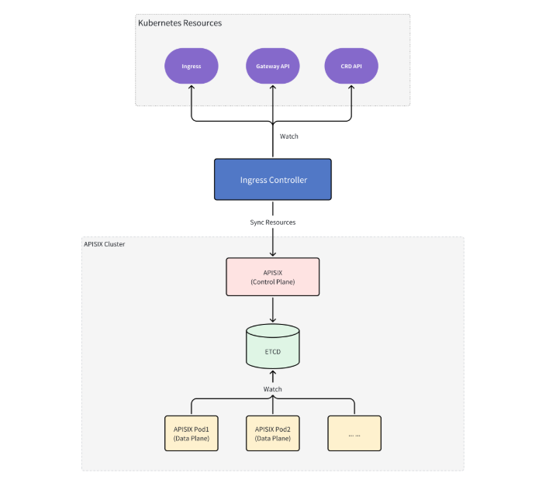

3. .NET Core ile Çalışma Prensibi ve Kubernetes İlişkisi
Apache APISIX, .NET Core uygulamalarınızla birbirinin alternatifi değil, birlikte çalışan tamamlayıcı bileşenlerdir. APISIX bir API Gateway'dir; .NET Core mikroservislerinizin önüne konumlanır ve dış dünyadan gelen trafiği yönetir.
İki yaygın kurulum yöntemi bulunur:
- Kubernetes Üzerinde: .NET Core mikroservisleriniz Kubernetes üzerinde koşuyorsa, APISIX kümeye Ingress Controller veya API Gateway pod'u olarak yüklenir. - Kubernetes üzerinde Ingress, dış dünyadan küme (cluster) içerisindeki servislere gelen HTTP ve HTTPS trafiğini yöneten, yönlendiren ve kurallar kümesini belirleyen bir API nesnesidir.-
- Docker / Bare-Metal Üzerinde: Kubernetes kullanılmıyorsa Docker üzerinde çalıştırılır. APISIX dış dünyadan istekleri alıp .NET Core uygulamasının IP/Port adresine (Upstream) iletir.
4. Dinamik Rota Tanımlama ve Consul Entegrasyonu
APISIX rotaları statik olarak değil, dinamik bir şekilde yönetir. Consul service discovery entegrasyonu ile .NET Core mikroservislerinizin IP ve port değişiklikleri anlık olarak sisteme yansıtılır.
Adım 1: APISIX Consul Konfigürasyonu (conf/config.yaml)
discovery:
consul:
servers:
- "http://consul-server-ip:8500"
fetch_interval: 5
keepalive: true

Adım 2: .NET Core Tarafı (Consul'a Kayıt Olma)
.NET Core mikroservisi ayağa kalkarken Consul NuGet paketi vasıtasıyla kendini Consul'a kaydeder:
// Program.cs içinde Consul Kayıt Mantığı
using Consul;
var consulClient = new ConsulClient(c => c.Address = new Uri("http://consul-server-ip:8500"));
var registration = new AgentServiceRegistration()
{
ID = "product-service-1",
Name = "product-service", // APISIX'in tanıyacağı servis adı
Address = "192.168.1.50",
Port = 5000
};
await consulClient.Agent.ServiceRegister(registration);

Adım 3: APISIX Üzerinde Dinamik Rota Tanımlama (Admin API)
Admin API'ye atılacak JSON isteği ile rota Consul service discovery'ye bağlanır:
PUT /apisix/admin/routes/1
Headers: { "X-API-KEY": "ed-my-secret-key" }
Body:
{
"uri": "/api/products/*",
"upstream": {
"service_name": "product-service",
"type": "roundrobin",
"discovery_type": "consul"
}
}

5. Rate Limiting (İstek Sınırlandırma) Yapılandırması
APISIX, Redis altyapısı kullanarak dağıtık (distributed) rate limiting yapar. Aşağıdaki örnekte bir kullanıcıya dakikada maksimum 5 istek hakkı tanımlanmıştır:
{
"uri": "/api/products/*",
"upstream": {
"service_name": "product-service",
"discovery_type": "consul"
},
"plugins": {
"limit-count": {
"count": 5, // İzin verilen maksimum istek sayısı
"time_window": 60, // Zaman penceresi (saniye)
"rejected_code": 429, // Sınır aşılırsa dönülecek HTTP kod
"key_type": "var",
"key": "remote_addr" // IP adresine göre sınırlandırma
}
}
}

6. Resiliency (Dayanıklılık, Retry ve Circuit Breaker)
Mikroservis mimarilerinde hata yönetimi, retry ve devre kesici mekanizmaları APISIX eklentileriyle kod yazma yükü olmaksızın yönetilir.
A. Retry (Hata Alınca Tekrar Deneme) Tanımı
Arkadaki .NET Core servisi geçici bir hata verdiğinde APISIX isteği başka bir node'a tekrar fırlatır:
{
"uri": "/api/orders/*",
"upstream": {
"type": "roundrobin",
"nodes": {
"order-service-1:5000": 1,
"order-service-2:5000": 1
},
"retries": 2 // Başarısız istekleri en fazla 2 kez daha dene
}
}

B. Circuit Breaker ve Health Check (Sağlık Kontrolü)
Servis yanıt veremez hale geldiğinde APISIX'in onu trafikten izole etmesi için active health check tanımı:
"upstream": {
"type": "roundrobin",
"nodes": {
"netcore-service:5000": 1
},
"checks": {
"active": {
"type": "http",
"interval": 5, // Her 5 saniyede bir /health endpoint'ini kontrol et
"timeout": 2, // 2 saniye içinde cevap alınamazsa başarısız say
"http_path": "/health",
"healthy": {
"successes": 2 // 2 kez üst üste başarılı olursa tekrar trafiğe aç
},
"unhealthy": {
"http_failures": 3 // 3 kez üst üste hata alırsa servisi devre dışı bırak
}
}
}
}

7. APISIX Ücretli mi? (Lisans Maliyeti)
Açık Kaynak ve Ücretsiz Çekirdek: Apache APISIX çekirdeği tamamen ücretsizdir ve açık kaynaklıdır.
Lisans Modeli: Apache 2.0 lisansı ile sunulur. Hem bireysel hem de ticari projelerinizde hiçbir lisans ücreti ödemeden on-premise veya bulutta dilediğiniz gibi çalıştırabilirsiniz.
Kurumsal / Enterprise Sürüm: APISIX'in arkasındaki ana şirket olan API7.ai, büyük kurumsal firmalar için gelişmiş yönetim panelleri, çoklu cluster yönetimi ve 7/24 resmi SLA desteği içeren API7 Enterprise adında ticari bir sürüm sunar.

